目前测试了两个表单在加签时都会更改系统字段Author的值为当前加签人。
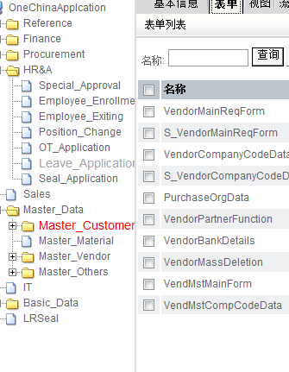
测试表单模块Master_Vendor中VendorMainReqForm及模块Master_Customer中CustomerMainForm
加签前表单信息
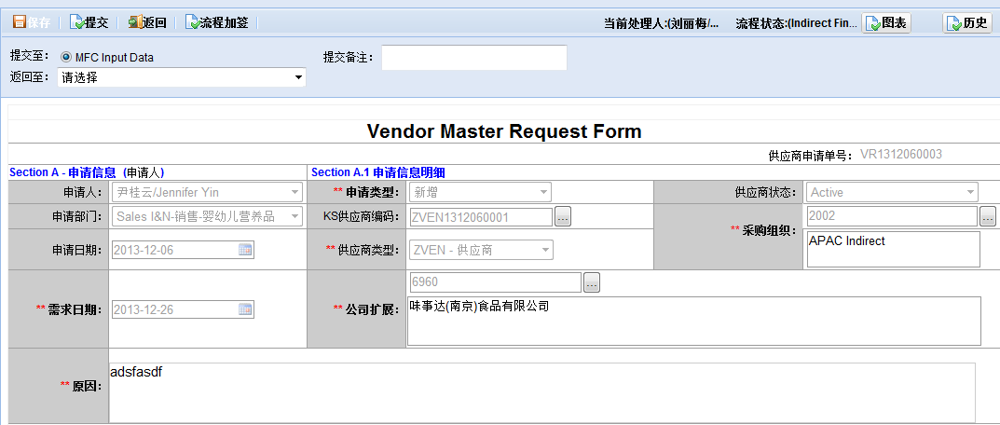

加签前数据库信息

加签后表单信息
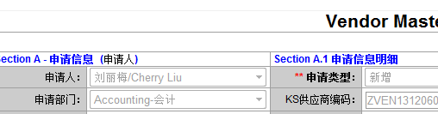
加签后数据库信息

表单中的申请人字段在author为空的情况下，取当前登录用户，否则取author的值。目前测试时发现author的值在加签后被系统更改了，更改为当前加签的用户。

